배포일: 2022년 2월 14일
<언론 문의처>
홍보대행사 나비컴 박소영
02-514-9006(#135)/ sy09008@daum.net

MLB, ‘Another Level’ 프리미엄 라이프를 위한
22SS MLB 모노그램 컬렉션 공개

- YOUNG & LUXURY 컨셉 화보에 프리미엄 라이프 담아
- 뉴욕양키스, 보스턴 레드삭스 로고를 모노그램 패턴으로 재해석
- 라인업 업그레이드, 데님 라인 강화하여 스타일리쉬한 모노그램 룩 제안

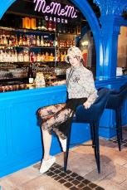
< 사진 제공 : MLB(엠엘비) >

F&F(에프앤에프, 대표 김창수)가 전개하는 프리미엄 스트리트 캐주얼 브랜드 MLB(엠엘비)에서 MLB 모노그램 시리즈의 22SS 신제품 출시와 함께 화보를 공개했다.

MLB 모노그램 시리즈는 MLB의 헤리티지가 담긴 뉴욕양키스와 보스턴 레드삭스의 팀 로고를 모노그램 패턴으로 재탄생시켜 MLB만의 프리미엄 아이덴티티를 담은 제품이다.

YOUNG&LUXURY 컨셉의 화보에서는 ‘퍼스널 쇼핑, 위스키 바, 아트 전시, 프라이빗 파티’ 등 MZ세대가 즐기는 프리미엄 라이프 속 스타일리시한 모노그램 룩을 제안했다.

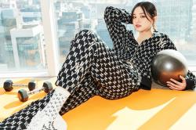
< 사진 제공 : MLB(엠엘비) >

이번 시즌 모노그램 컬렉션은 더욱 다양해진 소재와 아이템의 구성, 데님 라인의 강화가 특징이다. 셋업으로 착용 가능한 맨투맨과 트레이닝 세트, 가디건과 바람막이, 티셔츠와 조거 팬츠뿐만 아니라 원피스, 피켓 셔츠 등 더욱 업그레이드 된 라인업을 만나볼 수 있다. 여기에 더욱 다채로운 아이템의 데님 컬렉션과 고급스러움이 강조된 자카드 소재의 바람막이, 점퍼 등 소재의 변화에도 주목하여 소비자를 공략한다.

특히 모노그램의 인기 아이템인 가방은 기존 라인업에 핸드폰 사이즈의 자카드 크로스백과 미니 자카드 버킷백이 추가되어 라이프 스타일에 맞게 선택하여 착용할 수 있다. 뮬, 슬라이드 등 다양하게 출시된 모노그램 신발과 운동화를 매치하면 셋업 구성으로 스타일링이 가능하다.

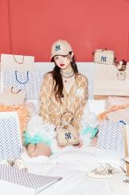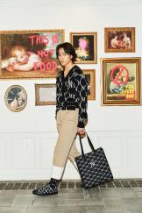
< 사진 제공 : MLB(엠엘비) >

모노그램은 성인 제품과 함께 키즈 제품도 출시되어 패밀리룩을 완성할 수도 있다.

한편, MLB의 더욱 다양해진 모노그램은 전국 MLB 오프라인 매장, 공식 온라인몰(www.mlb-korea.com)에서 나볼 수 있다. (끝)

